华南师范大学 |  |  |  | 流程编号：CP.09.04
建设项目管理-修缮改造项目 |  |  |  | 生效日期：
修缮改造项目签证申请与审核管理流程
流程责任部门 | 后勤管理处 | 负责人（签认） |  |  | 时间
相关责任部门 |  | 负责人（签认） |  |  | 时间

1.流程目标
阐述学校修缮改造项目工程签证申请及审批流程，确保修缮改造项目现场签证管理工作的规范性，工程签证的及时性与准确性。
2.相关政策和制度
【AR01】《华南师范大学基建管理办法（试行）》
3.备注
此流程为后勤管理处职责范围内的修缮改造项目。
4.流程图
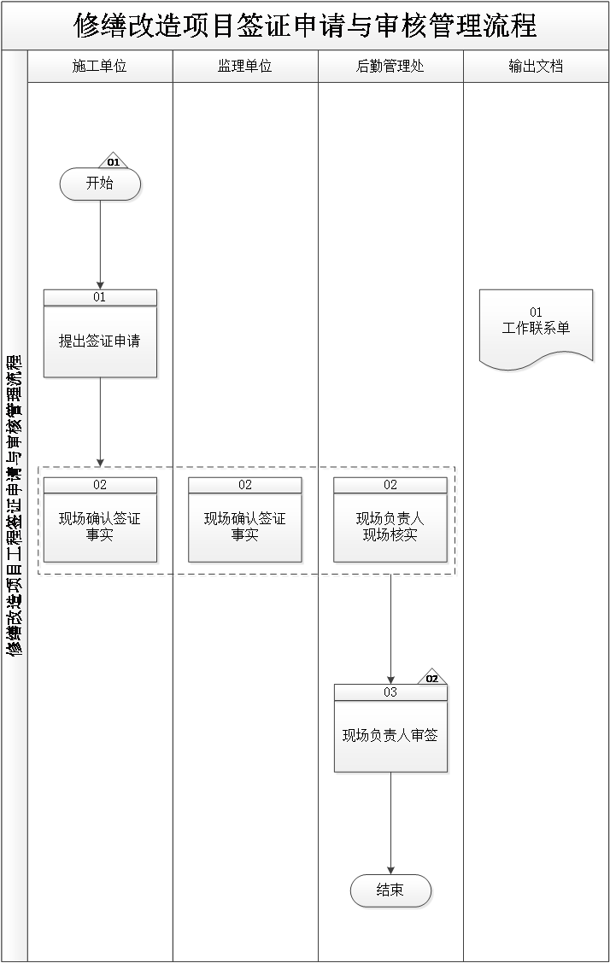
5.流程描述
编号 | 流程  步骤 | 责任  部门岗位 | 流程  步骤描述 | 输出  文档
 |  |  | 【C01】  学校制定并下发了《华南师范大学基建管理办法（试行）》，旨在规范修缮改造项目工程签证申请与审核管理工作。  流程开始。 | 【EF01】  《华南师范大学基建管理办法（试行）》
01 | 提出签证申请 | 施工单位 | 施工单位提出签证申请，说明签证原因，工程量必须有明确具体的计算公式和数量，提供详细的附图或现场照片。 | 【EF02】  《工作联系单》
02 | 现场确认签证事实、现场核实 | 施工单位、监理单位、后勤管理处现场负责人 | 施工单位、监理单位、后勤管理处现场负责人现场核实，确认签证事实，主要确认签证工程实际完成情况。
03 | 审签 | 后勤管理处现场负责人 | 【C02】  后勤管理处现场负责人审核工程签呈相关资料，审核无误后签字确认。
流程结束。

6.风险控制矩阵
目标编号 | 控制目标 | 风险  编号 | 风险描述 | 风险属性 |  |  | 控制措施编号 | 控制措施 | 控制属性 |  |  | 责任部门及岗位 | 实施  证据
 |  |  |  | 发生可能性 | 影响  程度 | 等 级 | 控制措施编号 | 控制措施 | 控制方式 | 控制  类型 | 控制频率 | 责任部门及岗位 | 实施  证据
T01 | 建立健全相关制度，确保修缮改造项目现场签证管理工作有章可循。 | R01 | 未建立相关制度，或制度不完善，可能导致修缮改造项目管理工作无据可依。 | 2 | 2 | 低 | C01 | 学校制定并下发了《华南师范大学基建管理办法（试行）》，旨在规范修缮改造项目工程签证申请与审核管理工作。  流程开始。 | 人工 | 事前 | 随时 | N/A | 《华南师范大学基建管理办法（试行）》
T02 | 工程签证量经过参建各方现场确认，方法恰当、计量准确。 | R02 | 未经参建方现场确认工作量，可能导致工程签证量确定方法有误，计量不准，影响工程量核算。 | 2 | 3 | 中 | C02 | 后勤管理处现场负责人审核工程签呈相关资料，审核无误后签字确认。 | 人工 | 事中 | 随时 | 后勤管理处现场负责人 | 《工作联系单》

